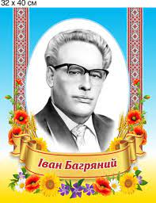
Іван Багряний.
Життєвий і творчий шлях
Завдання
«Встановіть відповідність між поняттями»



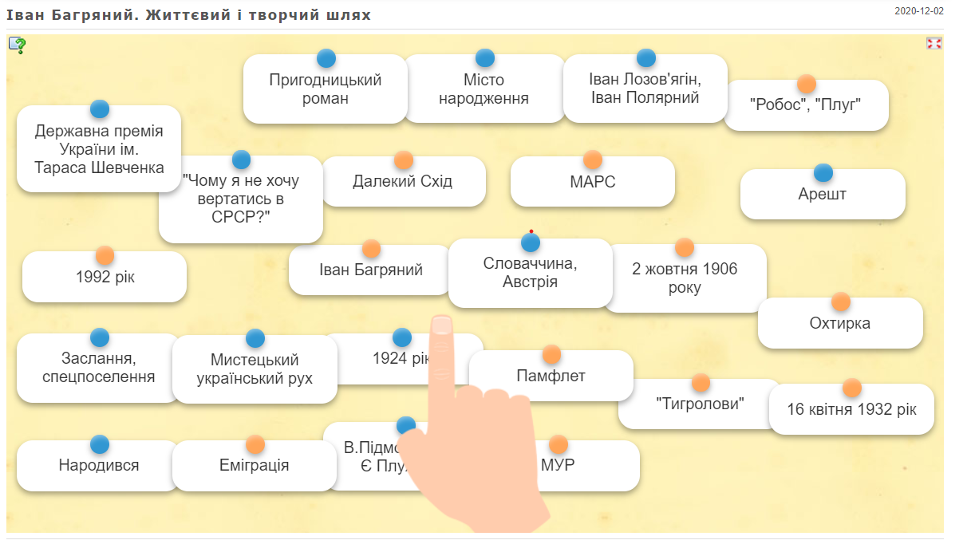
https://learningapps.org/display? v=pejb7k22t20

